Описание ситуации № 8
В муниципалитете был проведён мониторинг компетенций педагогов школ и организаций дополнительного образования в сфере воспитания. В результате проведённого исследования выяснилось, что если учитывать средние значения, то получится, что педагоги района обладают критически низкими компетенциями по следующим позициям:
умение проектировать ситуации и события, развивающие эмоционально-ценностную сферу ребенка (культуру переживаний и ценностные ориентации ребенка);
умение создавать в учебных группах (классе, кружке, секции и т.п.) разновозрастные детско-взрослые общности обучающихся, их родителей (законных представителей) и педагогических работников;
умение сотрудничать с другими педагогическими работниками и другими специалистами в решении воспитательных задач;
знание основ психодидактики, поликультурного образования, закономерностей поведения в социальных сетях;
знание основных закономерностей возрастного развития, стадий и кризисов развития и социализации личности, индикаторов и индивидуальных особенностей траекторий жизни и их возможные девиации, приемы их диагностики.
Из 50 школ и 7-ми организаций дополнительного образования были выявлены пять организаций-лидеров (4 школы, 1 организация дополнительного образования), в которых все педагоги продемонстрировали повышенный и высокий уровень компетенций в сфере воспитания, в том числе по направлениям, оказавшимся проблемными для других педагогов района. Организации, показавшие высокие результаты, имеют опыт инновационной деятельности на муниципальном, региональном или всероссийском уровне, в течение последних пяти лет участвовали в реализации проектов, связанных с воспитанием.
Самые худшие результаты в районе продемонстрировали педагоги из 2-х организаций дополнительного образования и 5-ти сельских школ.
Задание 1. Подготовьте ответ на вопрос.
Какую ключевую проблему вы видите в представленной ситуации?
Задание 2. Подготовьте ответ на вопрос.
Как предположительно будет развиваться ситуация в муниципалитете в течение ближайших трех лет, если результаты мониторинга останутся констатацией факта и никаких мер не последует?
Задание 3. Исходя из представленной ситуации, подготовьте рекомендации для школ муниципалитета (3-4 пункта).
Задание 4. Разработайте проект, направленный на решение проблемы на муниципальном уровне. Детальная проработка всех мероприятий, финансового обеспечения и рисков проекта не требуется.
Задание 5. Представьте экспертной комиссии презентацию проекта в двух слайдах.
Слайд 1
- Ключевая проблема
- Прогноз развития ситуации при отсутствии ее решения, обоснованный исходя из реальных обстоятельств в области:
- кадрового обеспечения МО
- демографии в МО
- инфраструктуры МО
- Рекомендации школы (3-4 рекомендации)
Прогноз развития ситуации муниципальной системы образования можно представить на слайде с использованием диаграмм, графиков и др.

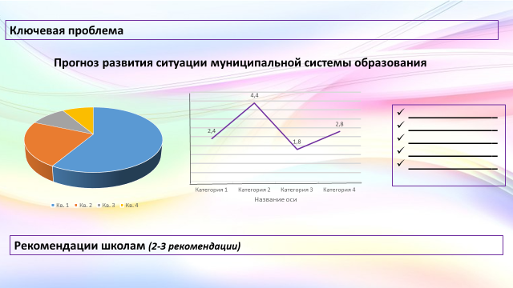

Слайд 2. Описание проекта
- Цель;
- Механизмы решения проблемы;
- Меры и мероприятия;
- Планируемые результаты.
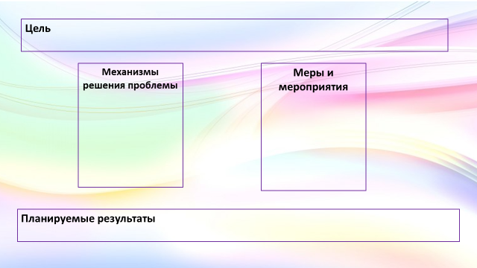

Продолжительность выступления команды – до 5 минут

